BAB II
TINJAUAN PUSTAKA
2.1 Kesehatan Gigi dan Mulut
Kesehatan adalah keadaan sehat, baik secara fisik, mental, spiritual maupun sosial yang memungkinkan setiap orang untuk hidup produktif secara sosial dan ekonomis. Kesehatan merupakan hal yang sangat penting untuk diperhatikan karena akan mendasari peningkatkan kualitas dan kuantitas hidup dalam masyarakat (Notoatmodjo, 2012).
Kesehatan gigi dan mulut merupakan bagian dari kesehatan tubuh secara keseluruhan yang penting untuk diperhatikan dan memerlukan penanganan segera serta dapat memengaruhi kondisi kesehatan tubuh seseorang (Nurhidayat, 2012). Rongga mulut yang sehat memungkinkan seseorang untuk berkomunikasi secara efektif, menikmati berbagai macam makanan, meningkatkan kualitas hidup, percaya diri dan mempunyai kehidupan sosial yang lebih baik. Kondisi sebaliknya, rongga mulut yang tidak sehat dapat berpengaruh pada kehidupan sosial seseorang, keterbatasan fungsi pengunyahan, keterbatasan fungsi bicara, rasa sakit dan terganggunya waktu bekerja atau sekolah (Halim, 2011).

2.2 Gigi
Gigi adalah jaringan tubuh yang paling keras dibandingan yang lainnya strukturnya berlapis-lapis mulai dari email yang keras, dentin (tulang gigi) di dalamya, pulpa yang berisi pembuluh darah, pembuluh syaraf, dan bagian lain yang memperkokoh gigi (Ramadhan dalam Siti Alimah Sari, 2014).
2.2.1 Gigi seri (Incisivus)
Gigi ini letaknya berada di depan, bentuknya seperti pahat dan berfungsi untuk memotong makanan dan mengiris makanan. Jumlahnya ada delapan,dengan pembagian empat berada di rahang atas dan empat berada di rahang bawah. Gigi seri rahang bawah erupsi pada usia lima - enam tahun dan gigi seri rahang atas erupsi pada usia enam - tujuh tahun (Erwana, 2013).
2.2.2 Gigi taring (Caninus)
Posisi gigi ini terletak pada sudut mulut, bentuknya runcing di sebelah gigi seri, dan merupakan gigi yang paling panjang dalam rongga mulut. Fungsinya adalah untuk mengiris makanan. Jumlahnya ada empat, dengan pembagian dua di tiap rahang, satu dikiri dan satu dikanan, gigi caninus erupsi pada usia 11–13 tahun (Erwana, 2012).

2.2.3 Gigi geraham kecil (Premolar)
Gigi ini jumlahnya delapan, dengan pembagian empat di tiap rahang, dua di sebelah kiri dan dua di sebelah kanan. Gigi ini hanya ada pada gigi dewasa, dan letaknya berada di belakang caninus. Erupsi pada usia 10–11 tahun. Gigi ini berfungsi untuk melumatkan makanan. Gigi premolar bawah lebih gemuk dibanding gigi premolar atas dan bukit yang satu lebih menonjol dari bukit yang lain (Erwana, 2013).
2.2.4 Gigi geraham (Molar)
Gigi molar permanen berjumlah 12 dengan pembagian enam di tiap rahang, tiga di tiap sisi kanan, dan tiga di sisi kiri letaknya dibelakang gigi premolar. Gigi molar pertama erupsi pada usia enam-tujuh tahun, gigi molar kedua erupsi pada usia 11-13 tahun, gigi molar ketiga erupsi pada usia 17-21 tahun. Gigi ini berfungsi untuk menggiling, menghaluskan, dan mengunyah makanan. Geraham ini mempunyai permukaan yang berlekuk dengan benjolan–benjolan (cups) serta fissure sehingga rentan terhadap karies (Erwana, 2013).

2.3 Anatomi Gigi
Anatomi gigi adalah struktur gigi pada manusia terbagi dalam dua bagian yaitu bagian mahkota dan bagian akar. Bagian mahkota merupakan bagian gigi yang terlihat dalam mulut, sedangkan pada bagian akar merupakan bagian yang tertanam di dalam tilang rahang (Tarigan, 2013). Buku panduan pelatihan kader kesehatan gigi dan mulut (Kemenkes, 2012) bagian-bagian gigi terdiri dari sebagai berikut :
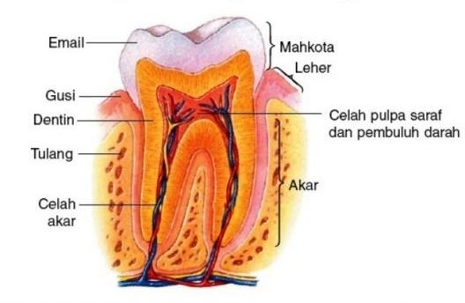
Gambar : 2.1 Anatomi Gigi
Sumber : seputarilmu.com
2.3.1 Email
Email adalah bagian terluar dari gigi. Gunanya melindungi bagian-bagian dalam gigi dari rangsangan panas dan dingin. Email merupakan jaringan terkeras dari seluruh tubuh kita. Email rentan terhadap serangan asam, baik langsung dari makanan atau dari hasil metabololisme bakteri yang memfermentasi karbohidrat yang kita makan dan menghasilkan asam (Erwana, 2013).
2.3.2 Dentin
Dentin adalah bagian dalam sesudah email yang berwarna lebih kuning dari email di dalamnya terdapat ujung-ujung syaraf yang berasal dari pulpa. Dentin merupakan jaringan konektif termineralisasi dengan matrik termineralisasi dengan matrik organic protein berkolagen (Erwana, 2015).
2.3.3 Pulpa
Pulpa adalah tempat syaraf-syaraf, pembuluh darah dan pembuluh getah bening dari gigi yang memberi kehidupan pada gigi. Sel dentinalis yang berada di pulpa bagian depan dan belakang (yang menghadap mahkota gigi) lebih banyak daripada bagian radicular daerah akar gigi (Erwana, 2015).
2.3.4 Tulang rahang
Tulang rahang adalah tempat tertanamnya akar gigi, disebut tulang menempelkan. Tulang ini dipisahkan oleh cakram yang berfungsi sebagai peredam agar gerakan mengunyah, membuka, atau menutup mulut pada sendi tetap halus.

2.3.5 Cementum
Cementum adalah suatu jaringan mesenchymal terkalsifikasi yang membentuk lapisan luar akar gigi antomis, yang berfungsi sebagai tempat perlekatan dalam memelihara dan menyangga ke gigi (Erwana, 2015).
2.2.6 Jaringan periodontal
Jaringan periodontal merupakan sistem fungsional jaringan yang mengelilingi gigi dan melekatkan pada tulang rahang, dengan demikian dapat menukung gigi sehingga tidak terlepas dari soketnya. Jaringan periodontal terdiri atas gingiva, tulang alveolar, ligamentum periodontal dan sementum. Sementum termasuk dalam jaringan periodontal, karena sementum bersama-sama dengan tulang alveolar merupakan tempat tertanamnya serat-serat utaa ligamentum periodontal. Setiap jaringan memainkan peran yang penting dalam memelihara kesehatan gigi dan fungsi dari periodontal (Putri, 2012).
2.4 Erupsi Gigi
2.4.1 Erupsi
Erupsi gigi diartikan sebagai suatu proses yang berkesinambungan dimulai dari awal pembentukan melalui beberapa tahap sampai gigi muncul ke arah oklusi dan kontak dengan gigi antagonisnya. Gigi yang bererupsi pertama kali adalah gigi susu atau gigi desidui yang erupsi pada usia 6 bulan dimulai dengan gigi insisivus sentralis mandibula. Erupsi gigi permanen pada umumnya terjadi antara usia 6 hingga 13 tahun kecuali gigi molar tiga yang erupsi antara 17 sampai 25 tahun tetapi tidak jarang terjadi gangguan pada erupsi gigi yang menyebabkan gigi menjadi tidak erupsi ataupun erupsi tidak sempurna. Gangguan erupsi gigi merupakan suatu keadaan dimana gigi terhalang untuk mencapai kedudukan normal dan keadaan ini sering disebut dengan impaksi gigi (Icha, 2015).
2.4.2 Erupsi Gigi Molar Tiga
Gigi molar ketiga atau biasa disebut gigi bungsu adalah salah satu dari tiga gigi molar dalam gigi–geligi manusia. Molar tiga pada manusia adalah gigi molar tetap yang erupsi terakhir kali di mulut. Gigi ini erupsi pada usia sekitar 17 –25 tahun. Molar tiga rahang atas mempunyai bentuk yang bervariasi di antara semua gigi yang ada dalam mulut. Tipe utama dari molar tiga atas adalah apabila dilihat dari aspek oklusal terlihat seperti bentuk hati dan kemungkinan tidak adanya cusp di palatal sehingga tidak memppunyai kontak distal. Cara cusp juga tidak ada pada molar tiga atas. Ukuran mahkota molar tiga atas cenderung kecil dan akar–akar molar tiga sering kali menyatu serta ukuran akar lebih kecil daripada akar molar pertama dan molar kedua (Beek, 2011).
Molar tiga bawah mempunyai bentuk mahkota yang sangat mirip dengan molar kedua bawah, dengan 4 cusp dan lebih banyak fissure tambahan yang berjalan dari fossa . Jika dilihat dari permukaan oklusal, kecembungan permukaan bukal yang jelas mudah dibedakan dari permukaan lingual yang lebih datar. Bagian oklusal secara keseluruhan serupa dengan molar bawah lain yang secara kasar berbentuk bujur atau empat persegi, tetapi sudutnya cenderung lebih membulat sampai tingkat beberapa molar tiga bawah mempunyai bagan oklusal hampir bundar. Lengkungan akar molar tiga bawah selalu ke distal, dan biasanya lebih besar daripada molar kedua bawah (Harshanur, 2011).
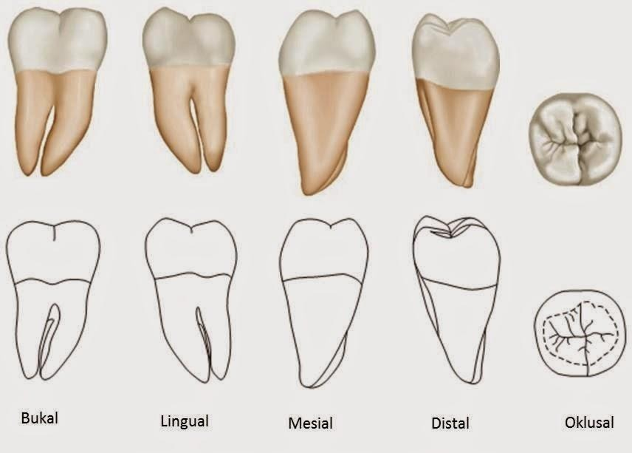
Gambar : 2.4 Molar ketiga rahang bawah kanan
Sumber : blogspot.com

